Indhold

**What is Reinforcement Learning** 2

**The Reinforcement Learning Framework** 2

The RL Process 2

The reward hypothesis: the central idea of Reinforcement Learning 3

Markov Property 3

Observations/States Space 3

Action Space 4

Rewards and the discounting 5

**Type of tasks** 6

Episodic task: 6

Continuing tasks: 6

**The Exploration/Exploitation trade-off** 7

Exploration: 7

Exploitation: 7

Eksempel: 7

**Two main approaches for solving RL problems** 8

The Policy π: the agent’s brain 8

Policy-Based Methods 9

Policy-Based Methods TLDR: 10

Value-Based methods 11

The State-value function 12

The action-value function 12

The Bellman Equation: simplify our value estimation 14

Value-Based Methods TLDR: 15

The “Deep” in Reinforcement Learning 15

DRL

Noter d. 27/2

# **What is Reinforcement Learning**

* Idéen bag Reinforcement Learning, er at en agent (AI) vil lære fra environment ved at interagere med det (Gennem trial and error) og derved modtage rewards (positiv eller negativ) som feedback på performance.

“Reinforcement Learning is just a **computational approach of learning from actions.”**

# **The Reinforcement Learning Framework**

## Et billede, der indeholder tekst, skærmbillede, Font/skrifttype, design Automatisk genereret beskrivelseThe RL Process

* + The RL Process: a loop of state, action, reward and next state

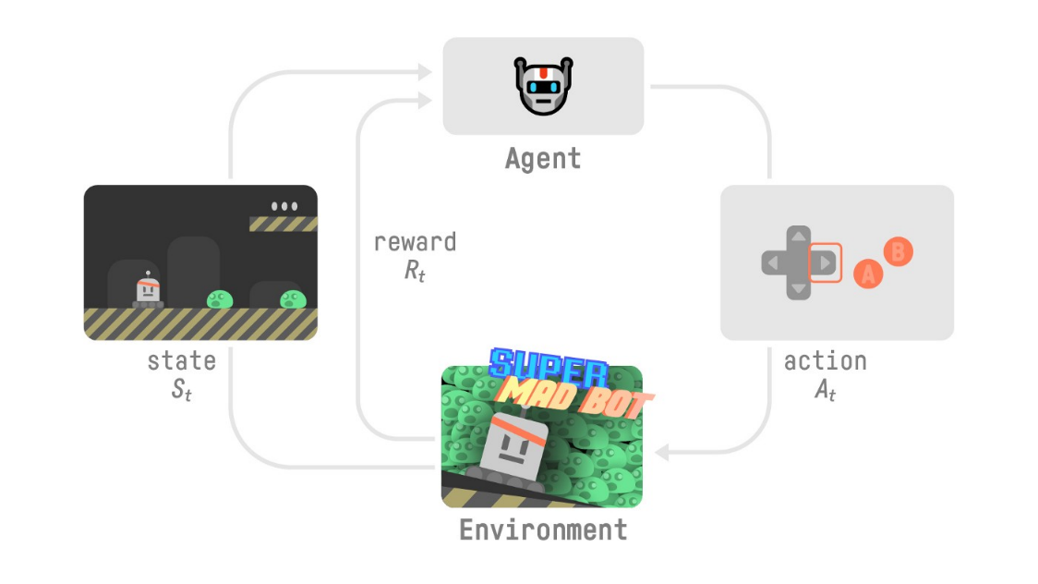

* + Vores **Agent** modtager en state $S_{0}$ fra **Environment –** der modtages første frame af vores spil (Environment)
  + Ud fra den state $S_{0}$, laver Agenten en **action $A_{0}$** – Agenten rykker til højre
  + Environment går til at nyt state $S_{1}$– en ny frame i spillet
  + Environment giver en reward $R_{1}$ til Agenten – den er ikke død (positiv reward +1)
* Dette RL loop outputs en sekvens af **state, action, reward** og **next state.**

## The reward hypothesis: the central idea of Reinforcement Learning

* Den essentielle idé er at maksimere den forventede gevinst. Dette koncept stammer fra tanken om, at enhver målsætning kan beskrives som maksimering af den forventede kumulative Reward. I RL stræber vi efter at lære at træffe handlinger, der maksimerer den forventede samlede belønning for at opnå optimal adfærd.

## Markov Property

* Markov Property er afgørende i RL, hvor processen ofte betegnes som en **Markov Decision Process** (MDP). Markov Property indebærer, at vores agent kun behøver den aktuelle tilstand for at træffe beslutninger om handlinger, og ikke behøver at tage højde for hele historikken af tidligere tilstande og handlinger.

## Observations/States Space

* Observations/States repræsenterer den information, vores agent modtager fra **environment**. Dette kan f.eks. være et billede i tilfælde af et videospil eller værdien af en bestemt aktie for en handelsagent. At forstå og arbejde med disse Observations er afgørende for at opnå succesfuld Reinforcement Learning.

Der er en forskel i Observation (o) og state (s)

* + State (s) er en complet beskrivelse af ”the state” af hele environmentet(ingen gemte informationer). Her snakkes der om et fully observed environment, fx skak.
  + Observation (o) er en partial beskrivelse af state. Her snakkes der i partially observed environment, fx Super Mario. Vi kan kun beskrive det vi kan se i framen.
  + 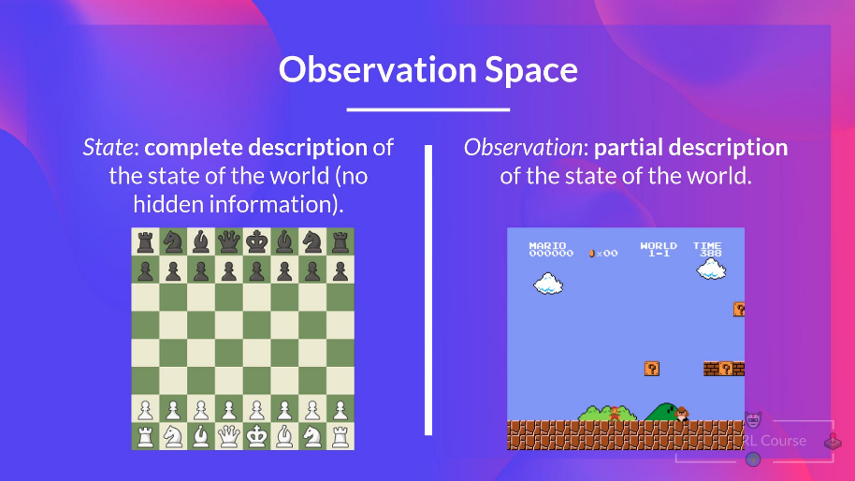

## Action Space

* Action space er alle actions der er mulige at foretage i et environment.

Actions kan komme fra en *discrete* eller *continuous space:*

* + *Discrete space*: antallet af mulige actions er begrænset

f.eks In Super Mario Bros, we have only 4 possible actions: left, right, up (jumping) and down (crouching). Again, in Super Mario Bros, we have a finite set of actions since we have only 4 directions.

* + *Continuous space*: antallet af mulige actions er uendelige

f.eks A Self Driving Car agent has an infinite number of possible actions since it can turn left 20°, 21,1°, 21,2°, honk, turn right 20°…

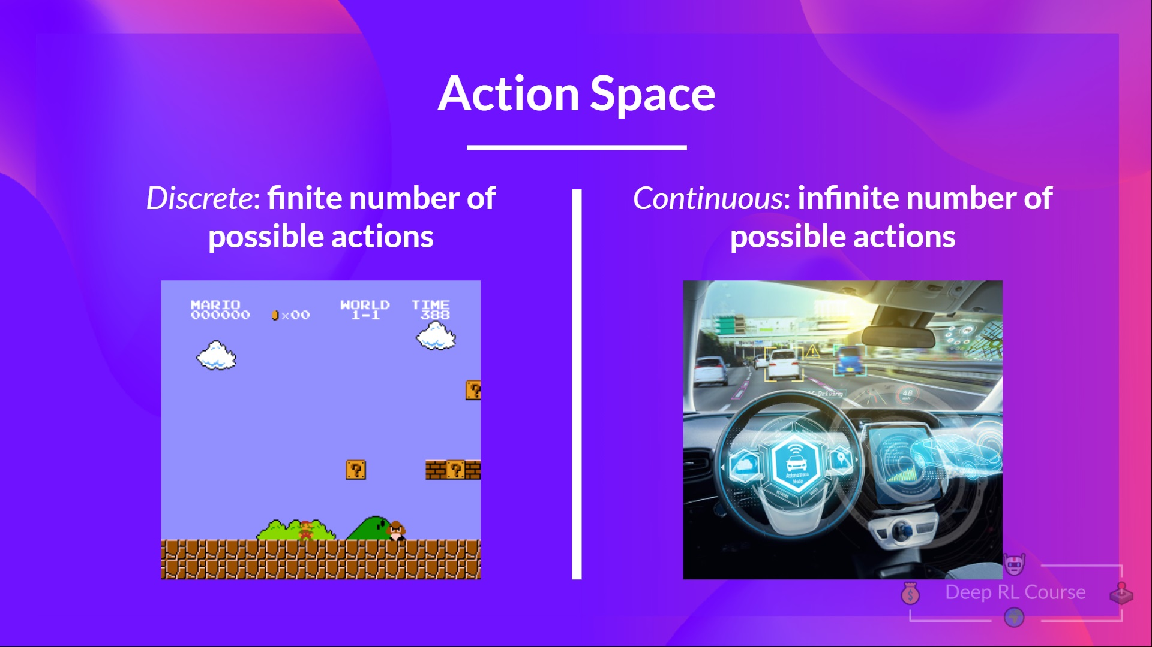

Taking this information into consideration is crucial because it will **have importance when choosing the RL algorithm in the future.**

## Rewards and the discounting

* Reward er fundamental I RL da det er den eneste feedback for en agent. Dette gør at agent ved om en foretaget action var god eller dårlig.
* The cumulative reward at each time step **t** can be written as:

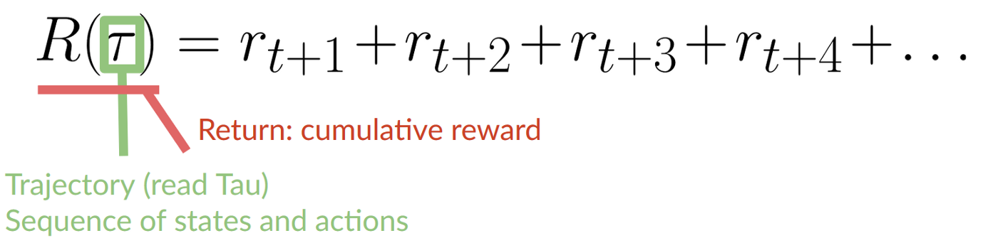

To discount the rewards, we proceed like this:

1. We define a discount rate called gamma. **It must be between 0 and 1.** Most of the time between **0.95 and 0.99**.

* The larger the gamma, the smaller the discount. This means our agent **cares more about the long-term reward.**
* On the other hand, the smaller the gamma, the bigger the discount. This means our **agent cares more about the short term reward (the nearest cheese).**

2. Then, each reward will be discounted by gamma to the exponent of the time step. As the time step increases, the cat gets closer to us, **so the future reward is less and less likely to happen.**

* Our discounted expected cumulative reward is:

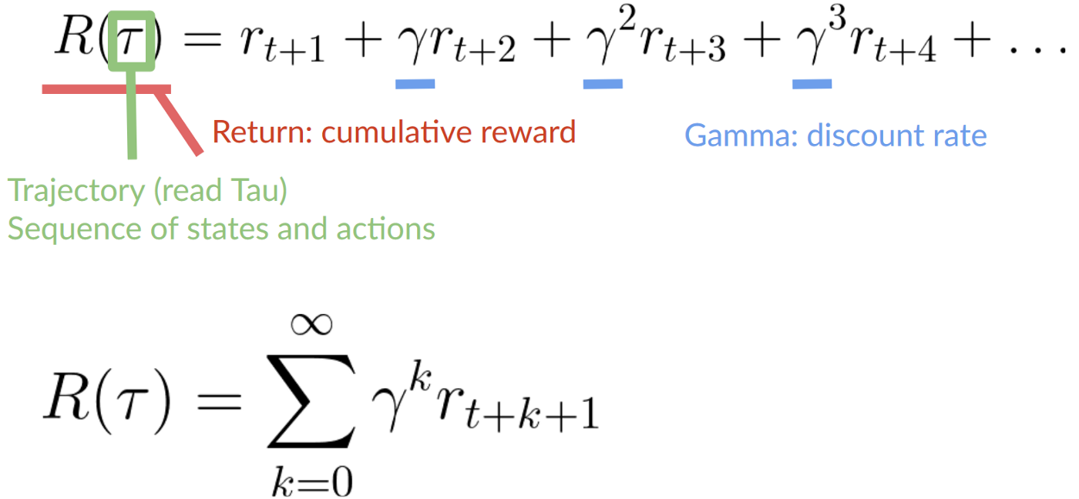

# **Type of tasks**

* En opgave er en instans af et Reinforcement Learning problem. Vi kan have to typer af opgaver: **episodic** og **continuing**.

## Episodic task:

I denne case har vi et startpunkt og et slutpunkt (en terminal state). Dette skaber rammerne for en episode: en liste af States, Actions, Rewards og nye States

F.eks i Super Mario: en episode begynder ved start af et nyt level og slutter når Mario dør eller ender målet

## Continuing tasks:

Dette er de tasks, der fortsætter for evigt (no terminal state). I denne case må en agent lære at fortage den bedste action og samtidig interagere med environmentet

F.eks en agent der foretager automated stock trading. For denne tasks er der intet startpunkt og terminal state. Agenten fortsætter indtil vi selv vælger at stoppe den.

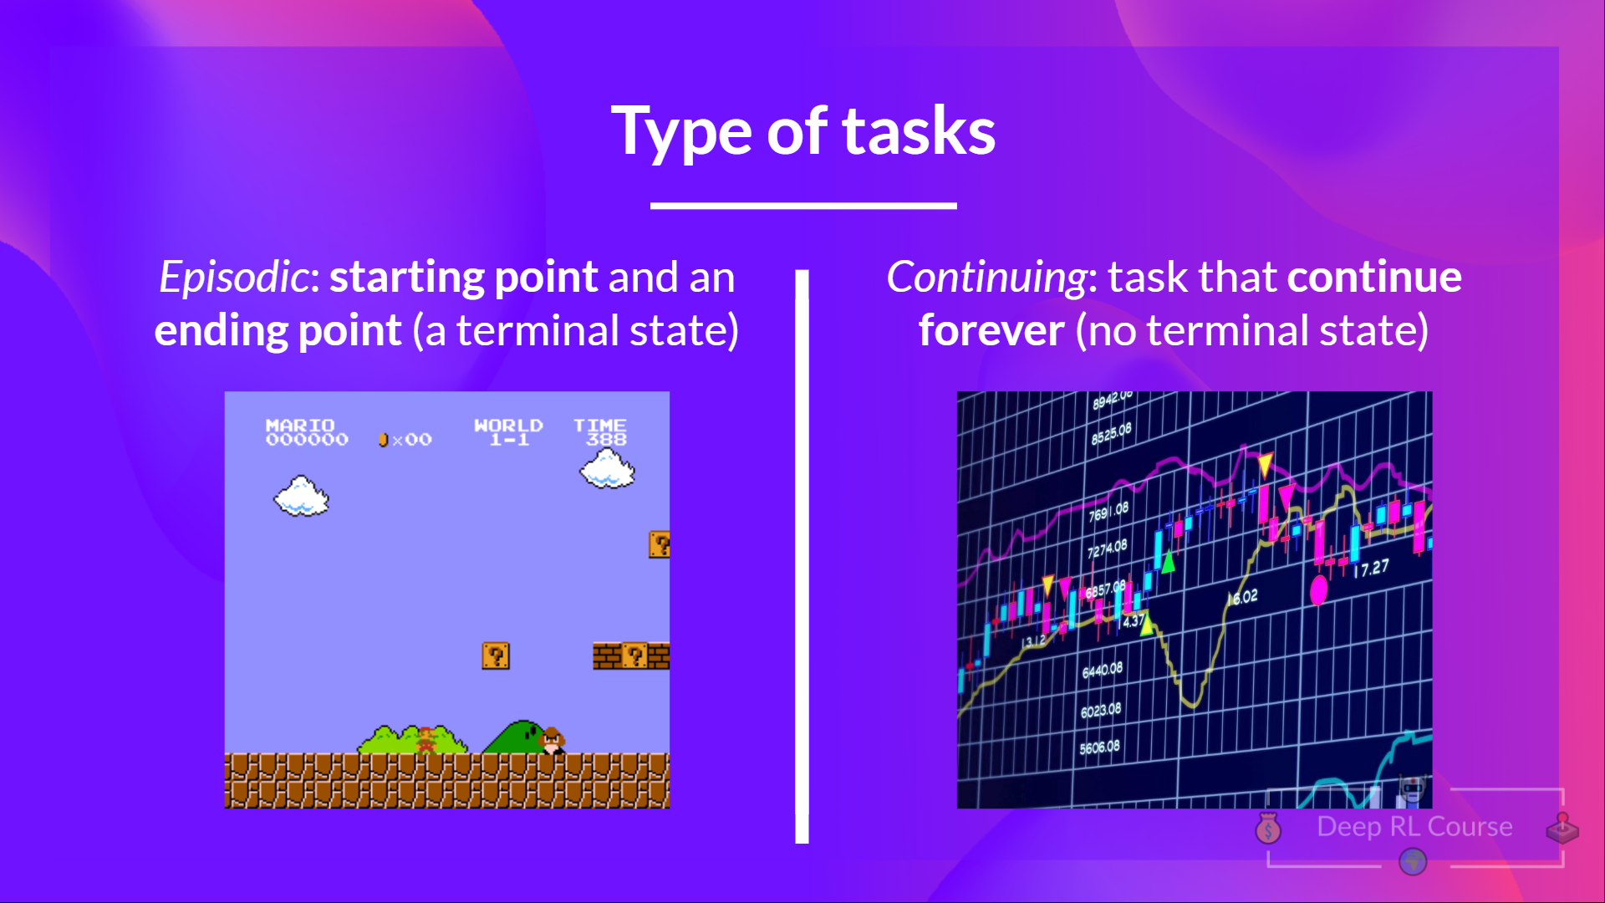

# **The Exploration/Exploitation trade-off**

## Exploration:

* Exploration er når agentent udforsker environment ved at foretage random actions til at udforske og få information omkring environmentet

## Exploitation:

* Exploitation er når vores agent exploiter kendt information til at maximere Reward

## Eksempel:

Remember, the goal of our RL agent is to maximize the expected cumulative reward. However, **we can fall into a common trap**.

Let’s take an example:

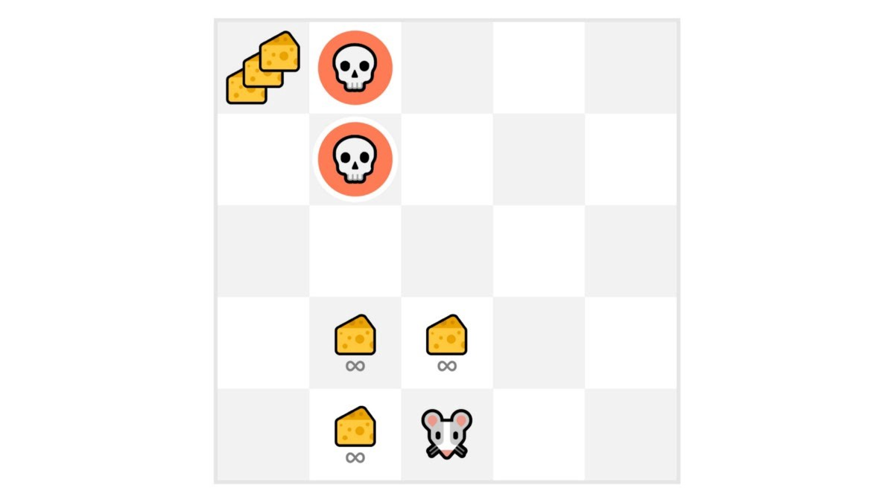

In this game, our mouse can have an **infinite amount of small cheese** (+1 each). But at the top of the maze, there is a gigantic sum of cheese (+1000).

However, if we only focus on exploitation, our agent will never reach the gigantic sum of cheese. Instead, it will only exploit **the nearest source of rewards,** even if this source is small (exploitation). But if our agent does a little bit of exploration, it can **discover the big reward** (the pile of big cheese).

This is what we call the exploration/exploitation trade-off. We need to balance how much we **explore the environment** and how much we **exploit what we know about the environment.**

Therefore, we must **define a rule that helps to handle this trade-off**. We’ll see the different ways to handle it in the future units. 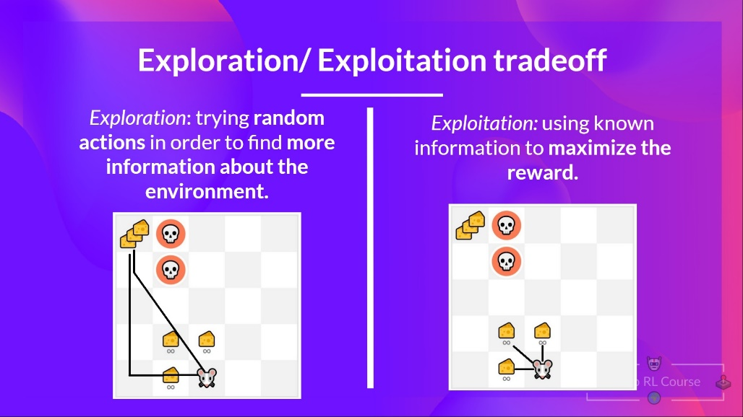

# **Two main approaches for solving RL problems**

Med andre ord, hvordan bygger vi en RL agent der kan vælge de actions der maximerer det forventede samlede reward

## The Policy π: the agent’s brain

* Policy π er agentens hjerne, det er den funktion der fortæller os hvilken action der skal foretages ved given state vi er i. Derved definere den agentens opførsel på given tidspunkt.

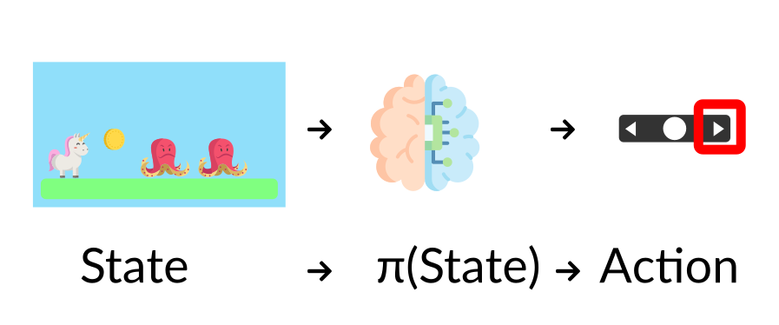 *Think of policy as the brain of our agent, the function that will tell us the action to take given a state*

* Denne policy er funktionen vi gerne vil lære, vores mål er at finde den optimale policy π*, den policy der maximerer forventet return når agenten følger den. Vi finder den π* (optimale policy) gennem træning.

Det er 2 måder at træne vores agent til at finde den π* (optimale policy)

* Direkte, ved at lære agenten hvilken action at foretage givet nuværende state: Policy-Based Methods.
* Indirekte, her lærer vi agenten hvilket step er mere ”værdifuldt” og derfra foretage en action der fører til den mest værdifulde state: Value-Based Methods.

## Policy-Based Methods

In Policy-Based methods, **we learn a policy function directly.**

This function will define a mapping from each state to the best corresponding action. Alternatively, it could define **a probability distribution over the set of possible actions at that state.**

We have two types of policies:

* *Deterministic*: a policy at a given state **will always return the same action.**

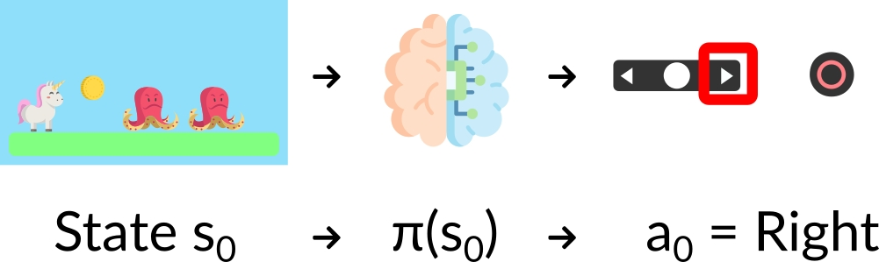

* *Stochastic*: outputs **a probability distribution over actions.**

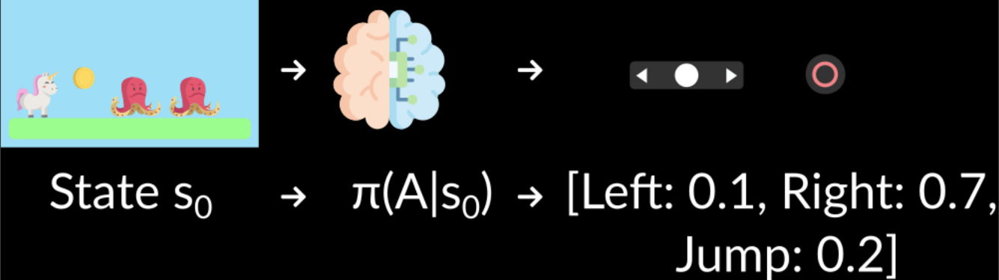

### **Policy-Based Methods TLDR:**

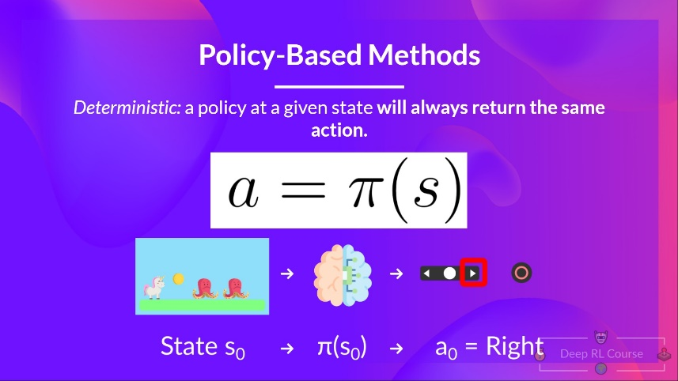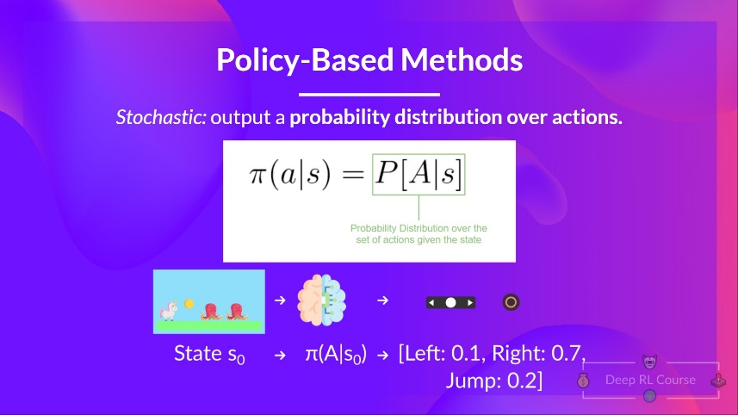

## Value-Based methods

I Value-Based Methods, I stedet for at lære en policy funktion, lærer vi en value funktion der mapper en state til den forventede value af at være i den state.

Value af den state er den forventede discounted return agenten kan få hvis den stater i den state, og derefter opfører sig efter vores policy (“Act according to our policy” just means that our policy is “going to the state with the highest value”).

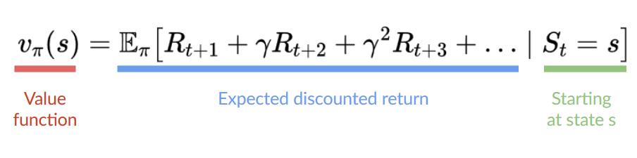

Here we see that our value function defined values for each possible state.

***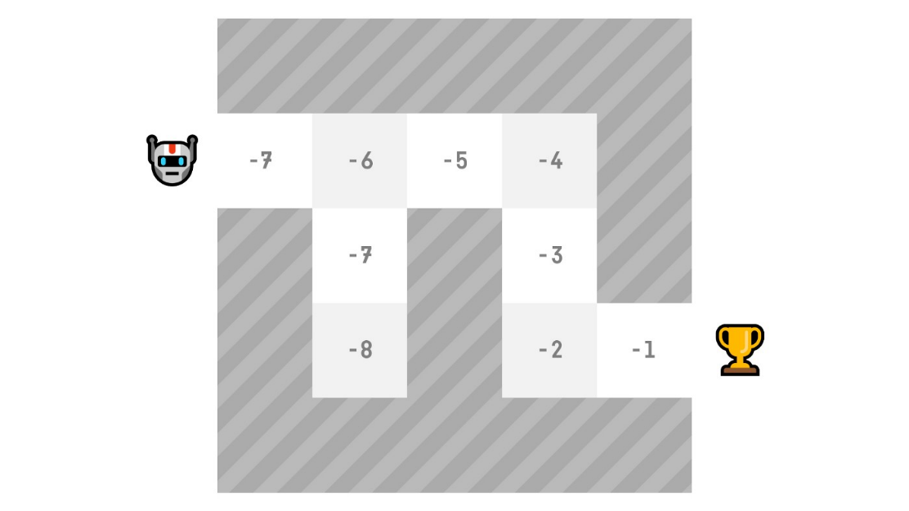****Takket være vores value function, ved hvert step vores policy vil vlkge den state med det største value defineret af value funktionen: -7, -6, også -5 (osv.) til at opnå vores mål.*

### **The State-value function**

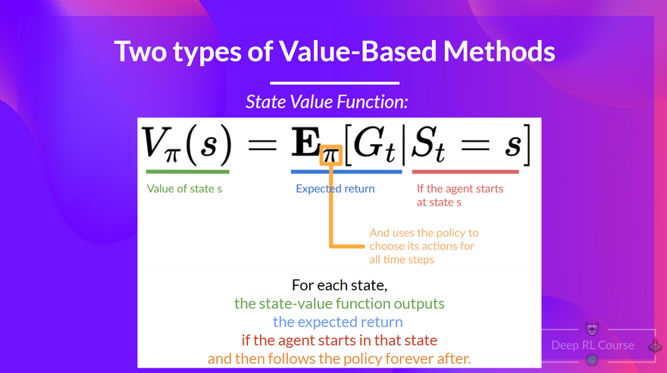

For hver state, giver state-value funktionen det forventede resultat hvis agenten starter ved den state og derefter følger policy forevigt (for alle fremtidige timesteps)

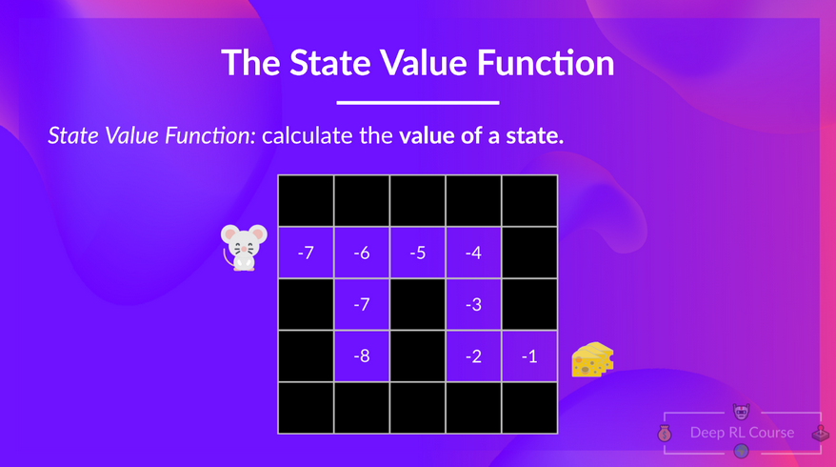*If we take the state with value -7: it's the expected return starting at that state and taking actions according to our policy (greedy policy), so right, right, right, down, down, right, right.*

### **The action-value function**

I action-value function, for hvert state og action pair, vil action-value funktionen returnere forventet resultat hvis agenten starter I den state, tager en action, og derefter følger policy forevigt.

Værdien af foretaget action(a) i state(s) under en policy(π) er:

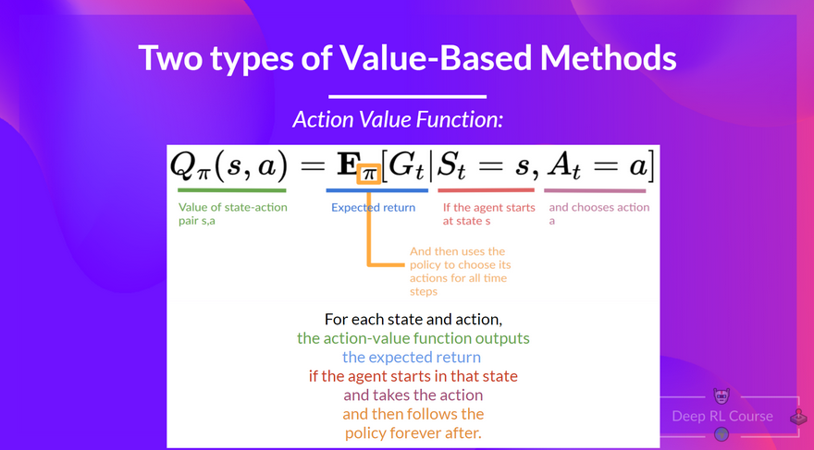

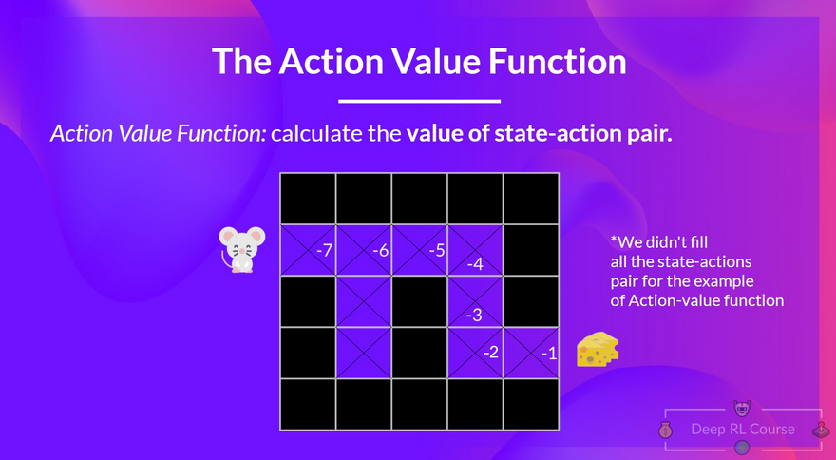

Foreskellen på disse to value-based metoder er følgende:

* I state-value funktionen, beregner vi værdien af state $S_{t}$
* I action-value funktionen beregner vi værdien af state-action pair ($S_{t}$, $A_{t}$), derfor værdien af at foretage en action i den state

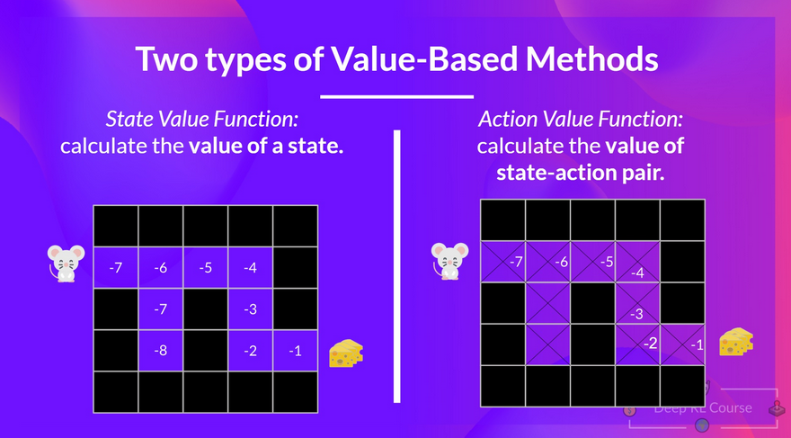

### **The Bellman Equation: simplify our value estimation**

Den Bellman-ligning er en rekursiv ligning, der fungerer på følgende måde: I stedet for at starte for hver tilstand fra begyndelsen og beregne afkastet, kan vi betragte værdien af enhver tilstand som:

* **Den øjeblikkelige belønning $R_{t+1}$ ​ + den dicounted værdi af state, der følger $gamma*V(S_{t+1}))$** 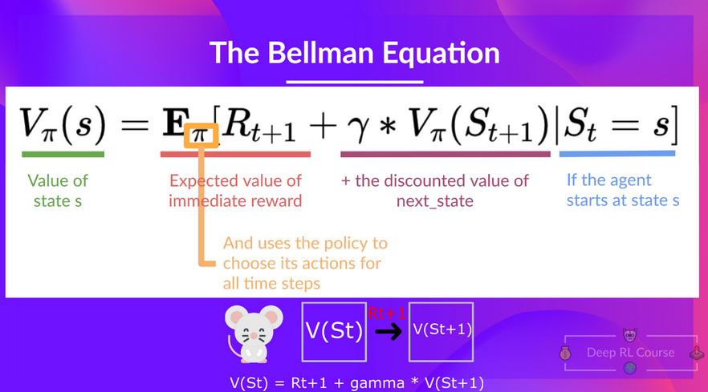

TLDR

* Idéen ved Bellman equation er, at i stedet for at beregne hver værdi som summen af den forventede return, som er en lang process. Derfor beregner vi værdien som **summen af den øjebliklige Reward + den discountede vørdi af state der kommer efter.**

### 

### **Value-Based Methods TLDR:**

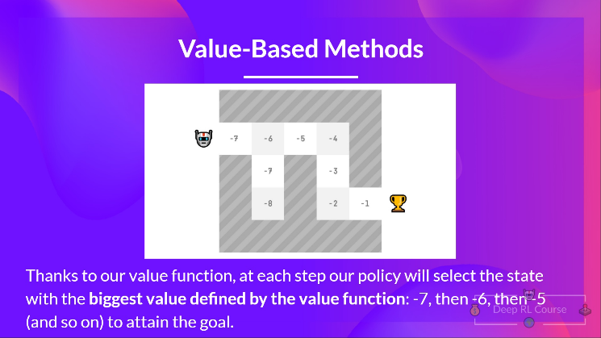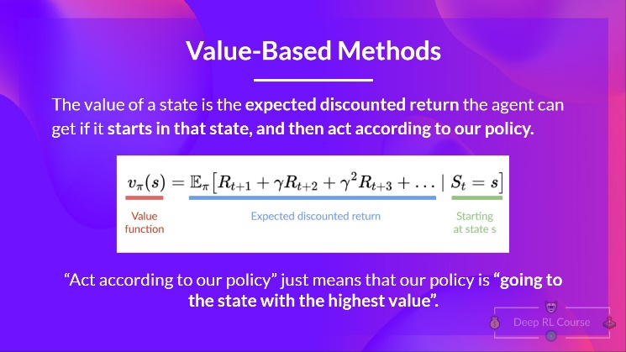

# **Monte Carlo vs Temporal Difference Learning**

## Monte Carlo: learning at the end of the episode

Monte Carlo venter til slut af en episode før den beregner $G_{t}$ (return) og bruger den til at opdatere value $V(S_{t})$**.**

Så derfor bruger den en fuld episode af interaktioner før den opdaterer vores value funktion

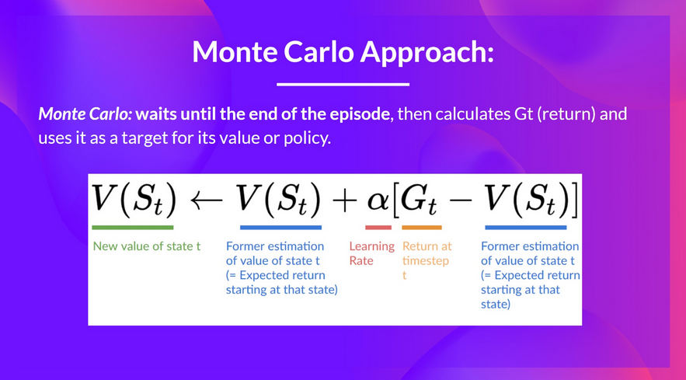

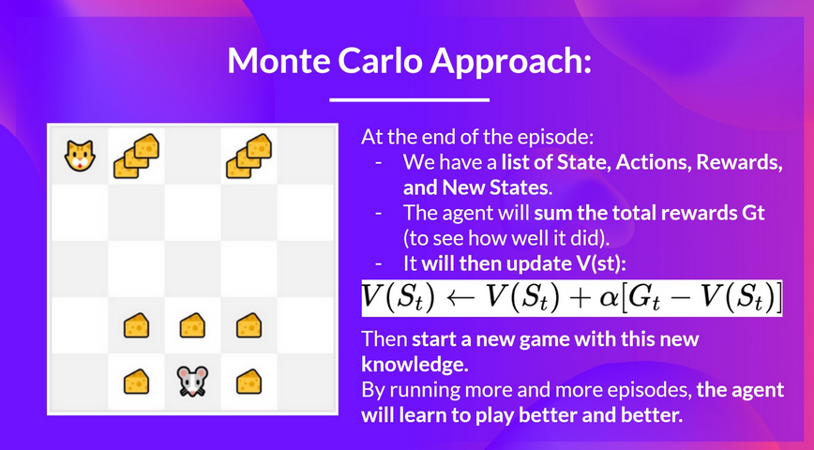

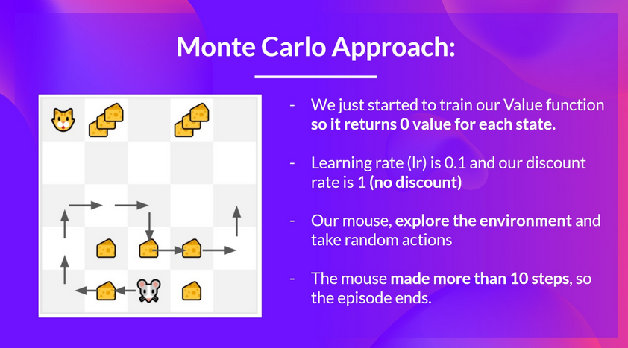

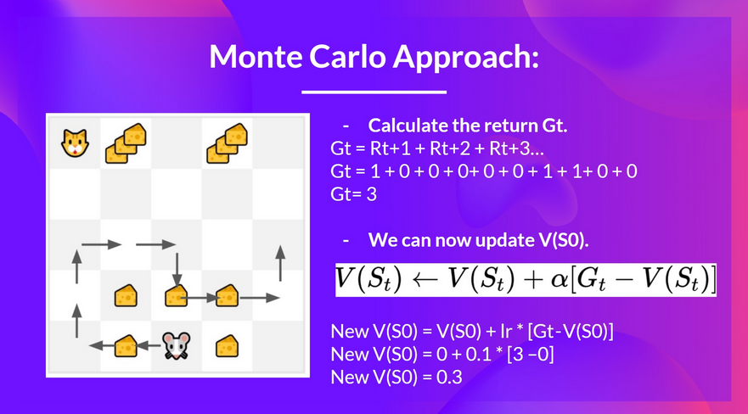

## Temporal Difference Learning: learning at each step

Temporal Difference Learning venter kun på en interaction (one step) $S_{t+1}$ før den former en TD target og opdatere $V(S_{t})$ ved brug af $R_{t+1}$ og $gamma*V(S_{t+1})$.

Derved opdatere den $V(S_{t})$ for hvert foretaget step.

*“But because we didn’t experience an entire episode, we don’t have Gt (expected return). Instead,* ***we estimate Gt by adding Rt+1Rt+1​ and the discounted value of the next state.***

*This is called bootstrapping. It’s called this* ***because TD bases its update in part on an existing estimate V(St+1) and not a complete sample Gt.”***

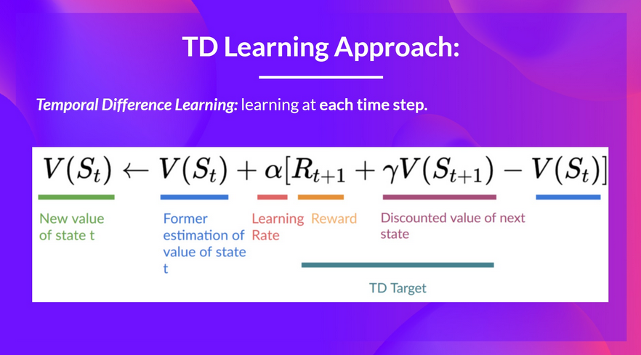

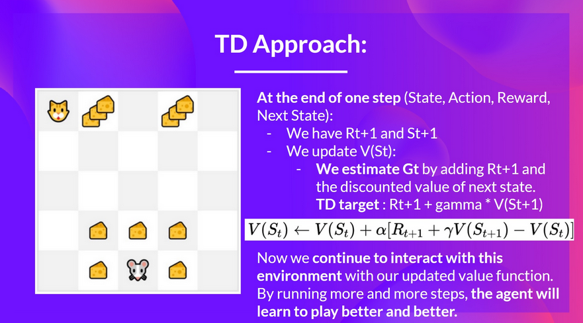 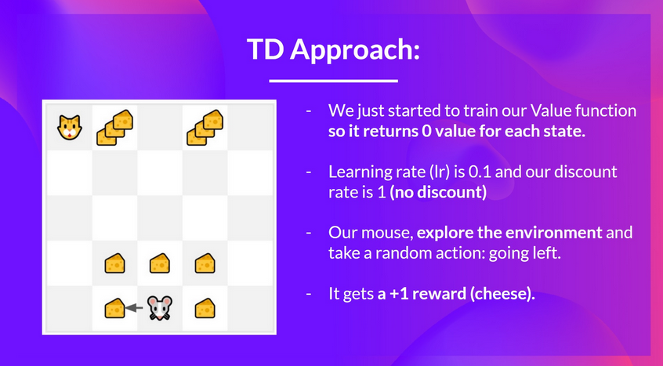

## TLDR

* With Monte Carlo, we update the value function from a complete episode, and so we **use the actual accurate discounted return of this episode.**
* With TD Learning, we update the value function from a step, and we replaceGtGt​, which we don’t know, with **an estimated return called the TD target.**

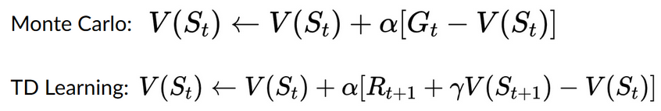

# **From Q-Learning to Deep Q-Learning**

Tidligere kiggede vi på Q-learning som en algoritme vi brugte til at træne vores Q-Funktion, en action-value funktion det bestemmer værdien af at være i en bestemt state og tage en specifik action i den state. 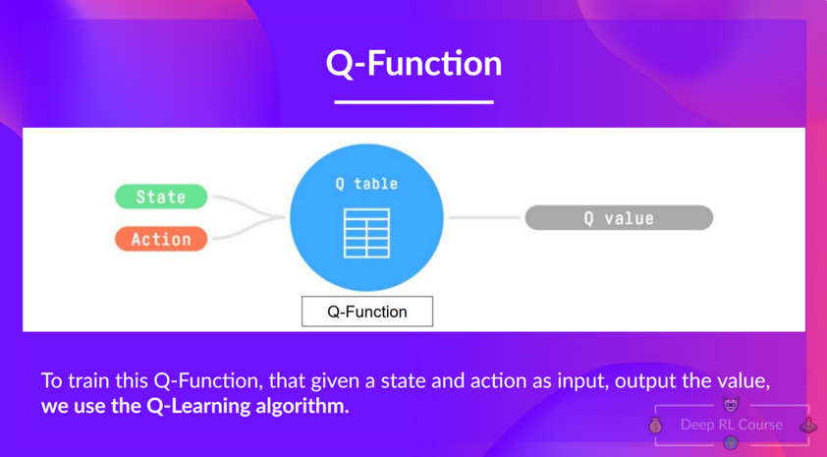

Q kommer fra ”The Quality” af en action i det state.

Vores Q-funktion er kodet af et Q-table, som er en tabel hvor hver celle svare til at state-action pair value. Dette Q-table er hukommelsen eller cheat sheet af vores Q-funktion

Problemet med Q-learning er at det er en Tabular metode. Dette bliver et problem hvis state og actions spaces ikke er småt nok til at effektivt at kunne representeres i arrays og tabeller. **DET ER IKKE SKALERBART**. Q-learning egner sig godt til små state space environments som FrozenLake eller Taxi. (<https://huggingface.co/Grubbe2>)

Atari environments har et observations space på (210, 160, 3)*, som indeholder en værdier fra 0 til 255, Så det giver os ${256}^{210x160x3}$ = ${256}^{100800}$ mulige observationer. Til sammenligning har vi ca. ${10}^{80}$ atomer i det observerbare univers.

* A single frame in Atari is composed of an image of 210x160 pixels. Given that the images are in color (RGB), there are 3 channels. This is why the shape is (210, 160, 3). For each pixel, the value can go from 0 to 255.
* 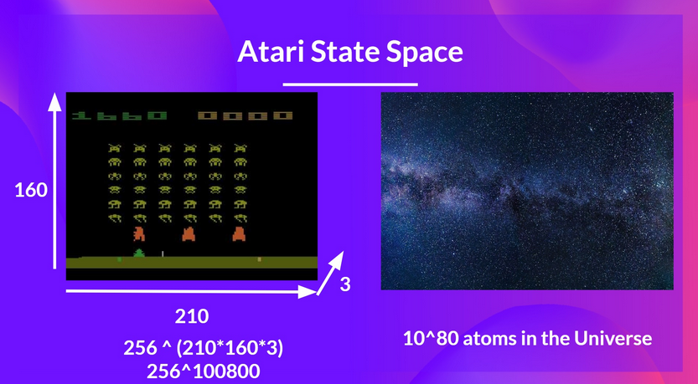

Derfor er state space gigantisk, og det gør det ikke effektivt at lave og opdatere et Q-table for det environment. I denne situation er den bedste ide til at beregne Q-Values ved brug af parametrisering Q-funktion $Q_{0}(s,a)$.

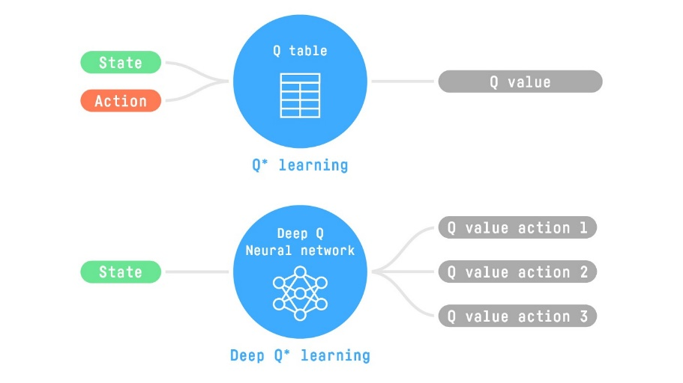

# **The Deep Q-Network (DQN)**

Metode der træner I et neural network til at estimere forskellige Q-values for hver action, i en given state. DQN bruges til at løse problemer med et observations space der er for stort til en Q-learning.

## Temporal Limitation

Temporal Limitation er en udfordring der kommer når environmentets state er repræsenteret af frames. En frame er ikke nok til at give temporal information. For at opnå temporal inforamtion, bliver vi nødt til at ”stack” flere frames sammen, så vi kan se hvilken udvikling environmentet har.

## Phases of DQN

* **Sampling:** Actions er udført og observeret experience tuples er gemt i en **replay memory**
* **Training:** Samlinger af tuples er valgt ved tilfældighed og det neural network opdatere dets weights ved hjælp af gradient decent

## Løsninger til at stabilisere Deep Q-Learning:

* **Experience Replay:** A replay memory is created to save experiences samples that can be reused during training. This allows the agent to learn from the same experiences multiple times. Also, it helps the agent avoid forgetting previous experiences as it gets new ones.
* **Random sampling** from replay buffer allows to remove correlation in the observation sequences and prevents action values from oscillating or diverging catastrophically.
* **Fixed Q-Target:** To calculate the **Q-Target** we need to estimate the discounted optimal **Q-value** of the next state by using Bellman equation. The problem is that the same network weights are used to calculate the **Q-Target** and the **Q-value**. This means that everytime we are modifying the **Q-value**, the **Q-Target** also moves with it. To avoid this issue, a separate network with fixed parameters is used for estimating the Temporal Difference Target. The target network is updated by copying parameters from our Deep Q-Network after certain **C steps**.
* **Double DQN:** Method to handle **overestimation** of **Q-Values**. This solution uses two networks to decouple the action selection from the target **Value generation**:
  + **DQN Network** to select the best action to take for the next state (the action with the highest **Q-Value**)
  + **Target Network** to calculate the target **Q-Value** of taking that action at the next state. This approach reduces the **Q-Values** overestimation, it helps to train faster and have more stable learning.

# **The “Deep” in Reinforcement Learning**

You’ll see the difference is that, in the first approach, **we use a traditional algorithm** to create a Q table that helps us find what action to take for each state.

In the second approach, **we will use a Neural Network** (to approximate the Q value).

